PROTOCOLO DE RIESGO, INTENTO Y CONSUMACIÓN DE SUICIDIO

Punta Arenas, marzo de 2024

Índice

Introducción.....................................................................................................................3
Conceptos ........................................................................................................................3
Epidemiología...................................................................................................................3
Factores de riesgo suicida y señales de alerta .................................................................5
Factores de riesgo suicida en la adolescencia ..................................................................5
Señales de alerta directa ..................................................................................................5
Señales de alerta indirecta ...............................................................................................6
El desencadenamiento de la crisis suicida........................................................................6
Métodos de suicidio..........................................................................................................7
Mitos acerca del suicidio...................................................................................................8
Protocolos de actuación....................................................................................................8
- Detección de estudiantes con riesgo de suicidio ………………………………………..9
- Intento de suicidio .........................................................................................10
- Suicidio...........................................................................................................14

Bibliografía .......................................................................................................................18
Anexos...............................................................................................................................19

Introducción
El comportamiento suicida constituye un problema complejo, con múltiples causas interrelacionadas, siendo la enfermedad mental uno de los factores de riesgo más importante. Las personas afectadas por enfermedades mentales presentan un riesgo de suicidio diez veces mayor que aquellas personas que no las sufren (Vijayakumar, Nagaraj, y Sujit, 2004). Los problemas mentales, más a menudo, asociados a los comportamientos suicidas son la depresión y los trastornos bipolares, el abuso de drogas y/o alcohol y la esquizofrenia (IASP-OMS; 2006).
Otros factores de riesgo asociados al comportamiento suicida, los constituyen los antecedentes familiares de suicido y tentativas previas de suicidio. Los contextos socioeconómicos, educacionales y sociales de pobreza, así como las limitaciones en la salud física, se asocian también a comportamientos suicidas. Sumado a lo anterior, los acontecimientos estresantes como las rupturas, la pérdida de seres queridos, conflictos, problemas legales, financieros, o relacionados con el trabajo o lugar de estudio, así como los acontecimientos que conducen al estigma, a la humillación, o a la vergüenza, pueden provocar tentativas de suicidio (IASP-OMS; 2006).
Además de lo anteriormente expuesto, la disponibilidad de medios letales para atentar contra la
propia vida constituye un riesgo importante de comportamiento suicida del mismo modo que determina la letalidad de una tentativa de suicidio (IAPS-OMS, 2006).
Tanto a nivel internacional como nacional, el suicidio es una de las principales causas de mortalidad en la adolescencia. En Chile, el suicidio representa el 60% del total de las muertes en adolescentes, por lo que su prevención es de alta prioridad. Dado el hecho de que la mayor parte de los adolescentes concurren a algún establecimiento educacional, éste aparece como el lugar propicio para desarrollar acciones preventivas adecuadas, detectar ideación suicida, y también actuar de manera apropiada cuando ocurre un intento o consumación de suicidio dentro de la comunidad educativa.
Por lo anterior, la Corporación Municipal, Área Atención al Menor, ha elaborado un protocolo que
presenta de forma concisa una serie de pasos y consideraciones relevantes para el establecimiento educacional, en la detección de estudiantes en riesgo suicida, así como en el abordaje de un intento o consumación de suicidio.

Conceptos
El suicidio ha sido definido por distintos autores en distintas épocas. Shneidman (1985) lo definió
como "el acto consciente de autoaniquilación, que se entiende como un malestar pluridimensional en un individuo que percibe este acto como la mejor solución". Actualmente, se considera que, el suicida pretende acabar más bien, es el dolor psicológico y no con la propia vida (Martínez 2008).

Shneidman (1985) describió diez características comunes a todo suicidio:
1. El propósito común del suicidio es buscar una solución.
2. El objetivo común es el cese de la conciencia.
3. El estímulo común es el dolor psicológico insoportable.
4. El estresor común son las necesidades psicológicas insatisfechas.
5. La emoción común es la desesperanza, la desesperación.
6. El estado cognoscitivo común es la ambivalencia.
7. El estado perceptual común es la constricción (visión de túnel).
8. La acción común es escapar.
9. El acto interpersonal común es la comunicación de la intención suicida.
10. La consistencia común es con los patrones de enfrentamiento de toda la vida. Relacionados al suicidio, se distinguen distintos conceptos (García de Jalón & Peralta, 2004): Suicidabilidad: un
continuo que va desde la mera ocurrencia hasta la consecución del suicidio, pasando por la ideación, la planificación y el intento suicida.

Ideación Suicida: pensamientos acerca de la voluntad de quitarse la vida, con o sin planificación o método.
Parasuicidio (o Gesto Suicida): acción destructiva no letal que se considera un pedido de ayuda o una manipulación sin intenciones serias de quitarse la vida.
Intento Suicida: conductas o actos que intencionalmente busca el ser humano para causarse daño hasta alcanzar la muerte, no logrando la consumación de ésta (García de Jalón & Peralta, 2004). La Organización Mundial de la Salud (2009) define el intento de suicidio como: ”un acto no habitual, con resultado no letal, deliberadamente iniciado y realizado por el sujeto, para causarse auto- lesión o determinarla sin la intervención de otros, o también ocasionarla por la ingesta de medicamentos en dosis superior a la reconocida como terapéutica”.
Suicidio Consumado: término que una persona en forma voluntaria e intencional hace de su vida. La característica preponderante es la fatalidad y la premeditación.

Epidemiología
De acuerdo con la Organización Mundial de la Salud, el suicidio se encuentra entre las tres primeras causas mundiales de muerte en personas de 15 a 44 años, y se espera que para el año 2020 la cantidad de suicidios “crecerá un 50%, para alcanzar las 1,5 millones de muertes anuales” (OPS-OMS, 2009). Peor aún, las tasas de suicidio entre los jóvenes han ido en aumento hasta tal punto que ahora “son el grupo de mayor riesgo en un tercio de los países del mundo” (OPS-OMS, 2009). En Chile, al igual que en muchos países, es especialmente preocupante el aumento de la mortalidad por suicidio en los adolescentes, la cual representa el 60% del total de muertes en este grupo etario. En el grupo de adolescentes entre 10 a 14 años, la tasa de suicidio aumentó de 1,0 por 100.000 el año 2000 a 1,9 por 100.000 el año 2009. Del mismo modo, en el grupo de 15 a 19 años, la tasa de suicidio aumentó de 8,6 a 11,4 por 100.000 en el mismo período (Minsal, 2012). La Región de Magallanes y Antártica Chilena presenta una tendencia similar a la internacional y nacional, en cuanto a la alta tasa de suicidios entre los adolescentes. De acuerdo al Informe de vigilancia epidemiológica de intentos de suicidio (2016), se notificaron un total de 230 intentos de suicidio durante el año 2015, y 232 durante el año 2016. Con respecto a las características de las notificaciones del año 2016, se observa que tanto en hombres como en mujeres, el grupo más prevalente es de 10 a 19 años, y que el 67,2% de los intentos de suicidio corresponde a sexo femenino. Adicionalmente, el 83,5% de las notificaciones se concentra en Punta Arenas, y el 56,5% refiere tener antecedentes de patología de salud mental, tales como trastornos del ánimo, trastornos mentales y del comportamiento. Del total de adolescentes de 10 a 19 años con notificación de intento de suicidio en el año 2016, el 61% se encuentra matriculado en algún establecimiento educacional municipal o particular subvencionado (SEREMI Salud Magallanes y Antártica Chilena, 2016).

Factores de riesgo suicida y señales de alerta
El comportamiento suicida constituye un problema complejo, con múltiples causas interrelacionadas. Entre los factores de riesgo se encuentran las enfermedades mentales, el abuso de drogas y/o alcohol, antecedentes familiares de suicidio, intentos de suicidio previos, acontecimientos estresantes, rasgos de personalidad como la impulsividad, historia de trauma o
abuso, enfermedad física importante, desesperanza, dificultades económicas, pactos suicidas, la disponibilidad de medios letales para atentar contra la propia vida, falta de apoyo social, escasa disponibilidad de cuidados sanitarios, creencias culturales, entre otros (IAPS- OMS, 2006; Minsal
2012).

Factores de riesgo suicida en la adolescencia

Entre los factores de riesgo a considerar en esta etapa se cuentan:

- Intentos de suicidio previos.
- Identificación con familiares o figuras públicas que cometen suicidio.
- Alteraciones en el comportamiento sexual como precocidad, promiscuidad, embarazos no deseados u ocultos, abortos, que haya sido víctima de abuso sexual o violación.
- Variaciones en el comportamiento escolar, como deterioro del rendimiento habitual, fugas deserción escolar, desajuste vocacional, dificultades en las relaciones con docentes,
violencia y bullying entre compañeros, inadaptación a determinados regímenes escolares.
- Compañeros de estudio con intentos suicidas.
- Dificultades socioeconómicas.
- Permisividad en el hogar ante conductas antisociales.
- Falta de apoyo social.
- Acceso a drogas y/o armas de fuego.
- Aparición de enfermedad mental, especialmente trastorno del humor y esquizofrenia.
- Pertenecer a un grupo en riesgo; estudiantes LGTB, pueblos originarios.

Señales de alerta directa
Habla o escribe sobre:

Deseo de morir, herirse o matarse (o amenaza con herirse o matarse).
Sentimientos de desesperación o de no existir razones para vivir.
Sensación de sentirse atrapado, bloqueado o sufrir un dolor que no puede soportar.
Ser una carga para otros (amigos, familia, etc.) o el responsable de todo lo malo que sucede.

Busca modos de matarse

- Búsqueda en internet (páginas web, redes sociales, blogs).
- Intenta acceder a armas de fuego, pastillas u otro medio letal.
- Planifica o prepara el suicidio (lugar, medio, etc.).

Realiza actos de despedida:

•Envía cartas o mensajes por redes sociales.
•Deja regalos o habla como si ya no fuera a estar más presente.

Señales de alerta indirecta

• Alejamiento de la familia, amigos y red social o sentimientos de soledad. Se aísla y deja de
participar.
• Disminución del rendimiento académico y de sus habilidades para interactuar con los demás.
• Incremento en el consumo de alcohol o drogas.
• Cambio de carácter, ánimo o conducta, pudiendo mostrarse inestable emocionalmente, muy inquieto o nervioso.
• Deterioro de la autoimagen, importante baja en la autoestima o abandono/ descuido de sí
mismo.
• Cambios en los hábitos de sueño o alimentación.
• Muestra ira, angustia incontrolada, o habla sobre la necesidad de vengarse.

El desencadenamiento de la crisis suicida
Cuando en una situación problemática, los mecanismos adaptativos, creativos o compensatorios se agotan, aparecen en la persona las intenciones suicidas como forma de resolver dicha situación.
La duración de las crisis suicida es variable desde minutos a días, e incluso, aunque raramente, semanas. En el desencadenamiento de la conducta suicida están presentes dos factores psicosociales:

- La ocurrencia de acontecimientos vitales negativos: Cuando se perciben como muy disruptivos,
incontrolables y perturbadores, preceden al episodio suicida en días, semanas o meses. Pueden abarcar diversas áreas (legal, laboral, familiar, pareja), pero habitualmente implican conflictos o pérdidas y se superponen a los factores de riesgo suicida preexistentes.
- La disminución del soporte social: Las personas que realizan intentos de suicidio suelen tener una escasa red social, en lo que se refiere a amistades y relaciones significativas, pertenencia a grupos u organizaciones, y frecuencia de contactos interpersonales. Además, las personas más aisladas y sin apoyo son las que presentan las tentativas de suicidio más severas.

Es importante tener presente que, la gran mayoría de las personas da indicios directos e indirectos de su intención suicida.

Métodos de suicidio
En general, el método utilizado para cometer suicidio depende de su disponibilidad, de la influencia sociocultural y de las características geográficas del lugar de residencia, puesto que la zona geográfica está relacionada con el acceso a distintos métodos, tales como: mar, vía férrea, pesticidas en zonas agrícolas, puentes, carreteras de alta velocidad, edificios de altura, etc. (Morales & Jiménez, 1996).

Los métodos para cometer suicidio se clasifican en violentos y no violentos, según la impulsividad
del acto suicida, y activos (ahorcamiento, precipitación, armas de fuego, armas blancas) o pasivos
(gases, drogas, veneno). Los varones suelen elegir métodos violentos y activos, mientras que las mujeres optan más por métodos pasivos (Itsometsa y colaboradores, 1994).

Entre los niños/as, los métodos elegidos para suicidarse dependen de la disponibilidad de éstos, de las propias experiencias y de las circunstancias del momento. Entre los más frecuentes se encuentran la ingestión de tabletas, venenos agrícolas, kerosene, lociones para la piel, precipitación, ahorcamiento, fuego y corte de los vasos sanguíneos (Ministerio de Salud, 2012).

En la Región de Magallanes, entre los métodos más utilizados durante el 2016 para intentos de suicidio se encuentran la ingesta de fármacos (74,3%), uso de objeto cortante (10,7%), y la ingesta
de sustancias químicas (3,4%) (SEREMI Salud Magallanes y Antártica Chilena, 2016).

Mitos acerca del suicidio
Algunos de los prejuicios más comunes con el suicidio, el intento de suicidio y la ideación suicida
son los siguientes (Pérez, 2005; Asociación Argentina de Prevención del Suicidio, 2009):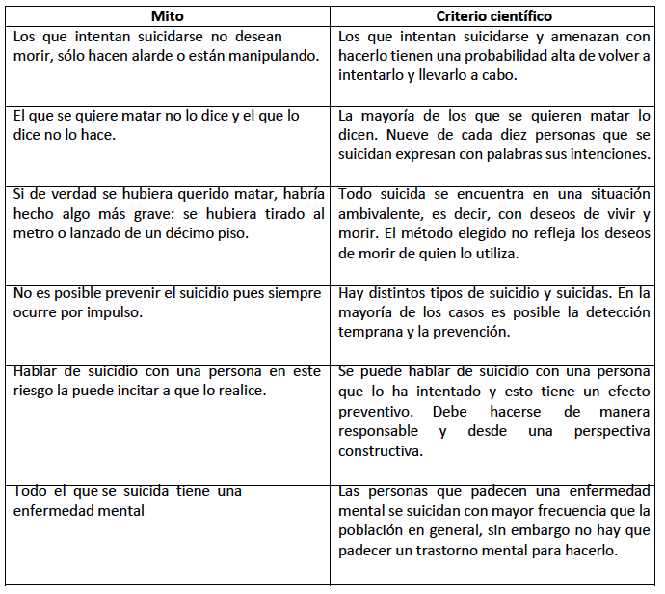

Protocolo
Designación de responsable de activación del Protocolo:

El Instituto Superior de Comercio establece que la persona encargada de la activación del
protocolo, es el Psicólogo/a, Orientadora o Encargada de Convivencia Escolar. Su función será recibir los reportes y aplicar el Protocolo de Actuación.
En caso de que ninguna de las personas encargadas se encuentre presentes, esta función será asumida por el Director(a) del Establecimiento o a quién éste designe.

I.- Detección de estudiantes con riesgo de suicidio
Los pensamientos suicidas pueden ser parte del proceso de desarrollo en la infancia y adolescencia. Sin embargo, se vuelven anormales cuando la realización de estos pensamientos parece ser la única salida para las dificultades del niño/a o joven. Existe entonces un serio riesgo de suicidio (OMS, 2001). La ideación suicida no debe ser ignorada o desvalorizada, por lo que es importante detectar a los estudiantes que la presentan.

Resumen pasos a seguir:

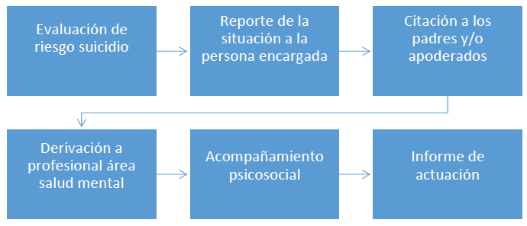

1.- Evaluación de riesgo de suicidio
Se debe considerar que el suicidio es multidimensional, es decir, convergen múltiples factores de
riesgo, y resulta indispensable identificar a los estudiantes que los presentan. Para lo anterior, el
presente Protocolo ha incorporado una Guía Práctica para detectar riesgo suicida en la niñez (Anexo N°1) y en la adolescencia (Anexo N°2).
Estas guías pueden ser utilizadas por distintos profesionales o técnicos del establecimiento educacional, ya que tiene la ventaja de evaluar riesgo suicida sin necesidad de realizar un diagnóstico psiquiátrico y se puede aplicar tanto al estudiante como a un familiar.

2.- Reporte de la situación a la persona encargada
En caso de identificarse un estudiante con riesgo de suicidio, el reporte debe ser presentado durante el mismo día a la persona encargada. El establecimiento educacional debe dar a conocer a los adultos del establecimiento educacional los conductos regulares para reportar situaciones de estudiantes con riesgo de suicidio.

3.- Citación a los padres y/o apoderados
Para los casos en que se considere la existencia de riesgo de suicidio, es un deber del establecimiento educacional comunicarlo a los padres y/o apoderados del estudiante, en un máximo de 12 horas. Se debe aprovechar esta instancia para recomendarles recibir ayuda profesional, y ofrecer dentro del contexto familiar escucha y apoyo emocional al estudiante.
Además, se debe recomendar a los familiares retirar los medios para el suicidio de la proximidad del niño/a o joven (por ejemplo, mantener medicamentos, cuchillos, y/o pesticidas bajo llave).

4.- Derivación a profesional área salud mental
En caso de recibir un reporte de un estudiante con riesgo suicida, la persona encargada debe derivar el caso al Programa Salud Mental del Centro de Salud Familiar (CESFAM) correspondiente
para evaluar si se encuentra en una posible crisis suicida.
Para este fin, los establecimientos educacionales cuentan con una ficha de derivación única (Anexo N°3). Existe también la posibilidad de que la familia haga la derivación a salud directamente, siempre y cuando ésta se realice de manera inmediata.

5.- Acompañamiento psicosocial
Una estrategia complementaria a la atención por parte de profesionales del área de la salud mental, es el acompañamiento psicosocial, el cual consiste en un espacio de escucha dentro del establecimiento educacional, el cual puede ser brindado por un profesional con formación, capacitación y/o manejo de situaciones de crisis: Encargado de Convivencia Escolar, Orientador, psicólogo, trabajador social, u otro. Para esto, se presenta el Anexo N°4: “Recomendaciones para el acompañamiento psicosocial”

II.- Intento de suicidio
Los pasos a seguir en el caso de intento de suicidio pueden diferir si el intento de suicidio ocurrió
dentro o fuera del establecimiento educacional.
Resumen pasos a seguir:

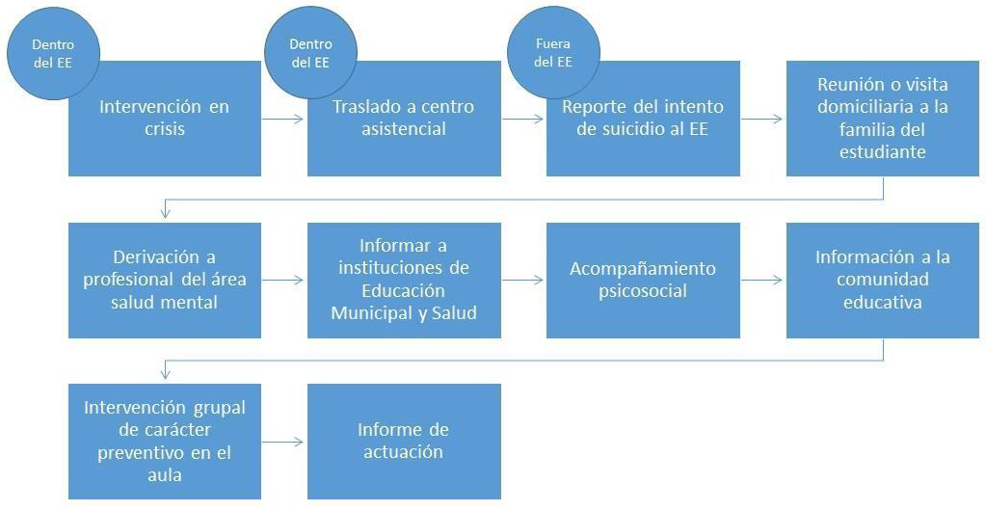

Intento dentro del establecimiento educacional:

1.- Intervención en crisis
En el caso de encontrarse en una situación en que un estudiante intente suicidarse debe realizarse
una intervención en crisis. Se sugiere que esta intervención sea realizada por un profesional del área psicosocial, o bien un profesional cercano al estudiante y que cuente con las habilidades necesarias para intervenir.
En el presente Protocolo, se presenta una pauta de intervención en crisis en casos de amenaza de suicidio (Anexo N°5).

2.- Traslado al centro asistencial
Frente a un riesgo inminente de suicidio, la persona encargada debe solicitar ayuda en forma inmediata. Llamar en primera instancia al Sistema de Atención Médica de Urgencia (SAMU) para
solicitar el traslado del estudiante y seguir sus orientaciones telefónicas. Sin embargo, una ambulancia puede tardar en llegar al establecimiento y la familia estar inubicable o no tener posibilidad de presentarse de inmediato para hacerse cargo de llevar a su hijo/a al centro asistencial, lo cual no debiera ser obstáculo para que éste/a reciba atención médica oportuna.

Por lo anterior, es importante tener presente que siempre se debe privilegiar el derecho a la vida del estudiante, debiendo hacerse responsable de su traslado al Hospital Clínico, el director o quien éste designe. (Es importante acordar asuntos tales como con qué recursos se realizará el traslado al centro asistencial) Para estos efectos, es necesario solicitar apoyo al 133 de Carabineros de Chile, (si se encuentra disponible, en relación a la urgencia) para ser escoltado desde el establecimiento al servicio de salud, informando de manera paralela a la familia.
Si es estudiante no presenta pulso, y se observa compromiso total de conciencia, no debe ser movilizado, debiendo esperar para su traslado al SAMU.

Considerar las siguientes recomendaciones:
• No dejar al estudiante solo. Debe permanecer junto al estudiante mientras llega el apoderado.
• No hacerle sentir culpable.
• No desestimar sus sentimientos.
• Expresarle apoyo y comprensión.
• Permitirle la expresión de sentimientos.

Intento fuera del establecimiento educacional:

3.- Reporte del intento de suicidio al establecimiento educacional
El establecimiento educacional debe dar a conocer a la comunidad educativa los conductos regulares para reportar situaciones de intento de suicidio ocurridos fuera del establecimiento educacional. El reporte debe ser presentado de manera inmediata por cualquier miembro de la comunidad educativa que haya presenciado o esté en conocimiento de un intento de suicidio por parte de un estudiante a la persona encargada.

4.- Reunión o visita domiciliaria a la familia del estudiante
En aquellos casos en que las condiciones del establecimiento educacional lo permitan, y la familia
esté de acuerdo, el contacto directo puede ser de utilidad para prevenir futuras repeticiones del
intento suicida. La visita debe ser realizada por la persona encargada, el profesor jefe u otro profesional de la institución educativa cercano a la familia del estudiante, y se debe centrar en prestar apoyo tanto al estudiante como a su familia, mostrar disponibilidad, e indagar si se requiere alguna ayuda adicional por parte del establecimiento educacional.

Esta intervención tiene un efecto preventivo y representa para el estudiante un gesto de apoyo
importante.

5.- Derivación a profesional área salud mental
Ante un intento de suicidio, el equipo directivo del establecimiento educacional debe conseguir que el estudiante sea atendido por un profesional de la salud, preferiblemente un psiquiatra o psicólogo.
Por lo anterior, una vez realizada la intervención en crisis, la persona encargada debe comunicarse
con las siguientes entidades:
- Centro de Salud Mental (COSAM), si el evento ocurrió recientemente o hace menos de tres meses.
- Programa Salud Mental del Centro de Salud Familiar (CESFAM) correspondiente, si el evento ocurrió hace tres meses o más.

Para estos fines, los establecimientos educacionales cuentan con una ficha de derivación (Anexo
N°3). Existe también la posibilidad de que la familia haga la derivación a salud directamente, siempre y cuando ésta se realice de manera inmediata.
En el Anexo N°9 se presenta un cuadro con los datos de contacto de las instituciones.

6.- Informar a las instituciones de Educación Municipal y Salud
La persona encargada debe informar tanto al sostenedor del establecimiento educacional como a la Seremi de Salud, y Servicio de Salud respecto a lo acontecido, con la finalidad de recibir apoyo y orientación respecto a los pasos a seguir por parte de la institución.

En el Anexo N°9 se presenta un cuadro con los datos de contacto de las instituciones.

7.- Acompañamiento psicosocial
Una estrategia complementaria a la atención por parte de profesionales es el acompañamiento psicosocial, el cual consiste en un espacio de escucha dentro del establecimiento educacional (Ver
Anexo N°4).

8.- Información a la comunidad educativa
El tema del intento de suicidio debe ser abordado con los docentes, compañeros, padres y/o apoderados del curso del estudiante que haya intentado suicidarse, con la finalidad de prevenir suicidios en cadena. El efecto contagioso proviene de la tendencia de los niños/as y jóvenes suicidas a identificarse con las soluciones destructivas adoptadas por personas que intentaron o cometieron suicidio (OMS, 2001). Dependiendo del impacto del suceso en la comunidad educativa, se sugiere informar adicionalmente a los docentes, estudiantes y padres y/o apoderados de todo el establecimiento educacional. Para lo anterior, se recomienda utilizar el espacio que brindan los consejos de profesores, consejos de curso, reuniones de apoderados, etc.

9.- Intervención grupal de carácter preventivo en el aula
Se recomienda que la persona encargada, o el profesor jefe del curso al cual pertenece el niño/a o joven que intentó suicidarse, realice un taller sencillo, el cual puede contener estos tres momentos clave:

• Los estudiantes reflexionan y hacen un inventario en pequeños grupos sobre las distintas prácticas autodestructivas (cortarse la piel en las muñecas u otras zonas del cuerpo, ingerir medicamentos o drogas ilegales de manera abusiva, exponer la integridad física en juegos peligrosos o prácticas sexuales inseguras, etc.).
• Los estudiantes evalúan quienes corren un mayor riesgo: si aquellos “expertos” que realizan estas prácticas de manera cotidiana, o los principiantes que las practican en un momento determinado con el fin de provocar culpa, o como un llamado de atención.
• El docente hace una conclusión orientada a advertir que en las prácticas autodestructivas que cierto grupo de jóvenes realizan, el mayor riesgo lo corren siempre los inexpertos y principiantes.

También se pueden realizar otros talleres sencillos, sobre los siguientes temas:

• Las implicaciones de los rituales en los que se juega con el tema de la muerte (por ejemplo,
cartas o pactos con sangre, etc.)
• Las distintas formas de agresión física, verbal, exclusión, etiquetamiento, bullying y, en general, los conflictos no verbalizados y no resueltos entre los estudiantes.
• Ejercicios artísticos que incentiven a los estudiantes a expresar sus emociones.

La importancia de estos talleres reside en que el grupo es el que construye una reflexión grupal en torno al tema y desarrolla una conciencia colectiva que sirve de protección. De manera paralela, estos talleres pueden servir para que el docente detecte estudiantes en riesgo.

III.- Suicidio

1.- Información a los estudiantes
La comunicación directa de cada profesor jefe con su respectivo curso es esencial. En el caso del
curso al cual pertenecía el estudiante que cometió suicidio, se recomienda que también esté presente uno o dos profesionales del área psicosocial.
Resulta importante crear espacios apropiados para que los estudiantes puedan conocer, reflexionar sobre lo ocurrido y expresar sus sentimientos, temores y vivencias. Esto ayudará al grupo a aliviar el dolor, a elaborar el evento y permitirá al docente identificar a los estudiantes más afectados, para buscar un apoyo profesional si lo requieren.

No se requiere un discurso extenso ni elaborado; puede ser tan sencillo como expresar públicamente que es lamentable lo ocurrido, que el docente comprende que algunos puedan sentir tristeza, que el tiempo hará más llevadero ese sentimiento y que quedarán los buenos recuerdos de los momentos compartidos con el estudiante que se suicidó.

Luego, el docente puede animar a sus estudiantes a que expresen sus sentimientos, dando espacio a las demostraciones de tristeza. El docente puede pedirle a aquellos más afectados que compartan con sus compañeros lo que están sintiendo.
Cuando el docente sienta que el grupo está más tranquilo, puede sugerir la reanudación del trabajo con alguna actividad sencilla que no implique un elevado grado de estrés para los estudiantes.

En el caso del curso al cual pertenecía el estudiante que cometió suicidio, es recomendable que
durante la primera semana, el docente realice antes de iniciar la actividad académica, un pequeño
rito, que puede consistir en un minuto de silencio, reflexión y ofrecer un breve espacio para los estudiantes que quieran comentar algo sobre lo ocurrido o manifestar sus sentimientos. Luego, durante algunos meses, se recomienda repetir este rito cada vez que se cumpla un nuevo mes desde el evento. Con respecto a las evaluaciones, es importante no realizar evaluaciones sumativas a los estudiantes durante un periodo de al menos dos semanas, ya que podría interferir con su proceso educativo. Como alternativa, el docente puede motivarlos a realizar trabajos grupales, trabajar en acciones comunitarias, etc.

2.- Generar informe de lo ocurrido
La persona encargada debe formular un informe, el cual podría ser solicitado por instituciones
externas que apoyen el proceso de acompañamiento a la comunidad educativa. El informe debe
contemplar los siguientes datos:
• Individualización del estudiante: nombre, rut, fecha de nacimiento, edad, previsión,
nombre de los padres y/o apoderados, y sus datos de contacto (dirección y teléfono).
• Antecedentes del hecho ocurrido.
• Antecedentes previos.
• Medidas adoptadas por el establecimiento educacional.
En caso de que los medios de comunicación requieran información acerca de lo acontecido en el
establecimiento educacional, se sugiere a la persona encargada solicitar asesoría directa al Área de Comunicaciones de la Corporación Municipal.

3.- Informar a las instituciones de Educación Municipal y Salud
La persona encargada debe informar tanto al sostenedor del establecimiento educacional como a la Seremi de Salud, y Servicio de Salud respecto a lo acontecido, con la finalidad de recibir apoyo y orientación respecto a los pasos a seguir por parte de la institución.
Los directivos deben generar el tiempo y espacio para reunirse con los profesionales de las
instituciones mencionadas dentro de las 24 horas próximas al evento.
En el Anexo N°9 se presenta un cuadro con los datos de contacto de las instituciones.

4.- Intervención, en pequeños grupos, de los estudiantes más afectados por el impacto emocional del suicidio
La actividad académica cotidiana y los espacios de conversación pueden permitir al docente detectar algunos de los estudiantes que hayan sido más afectados por el suicidio reciente de uno de sus compañeros. Hay algunas características que permitirían pensar que un estudiante puede
requerir mayor atención:

- El estudiante que se culpa por lo sucedido al compañero.
- El que lo valora como un acto heroico o ejemplo a seguir.
- Aquel que demuestra alta agresividad, ira contenida o molestia evidente, que se manifiestan mediante actos o palabras.
- El estudiante que permanece aislado y no participa en la actividad.

El objetivo de crear pequeños grupos es que los estudiantes puedan exteriorizar lo que están sintiendo y pensando, en un ambiente confiable, el cual debiese ser guiado por un profesional del área psicosocial, acompañado por el profesor jefe. Estos espacios permitirán a los estudiantes
verbalizar sus emociones y elaborar el evento. Por otro lado, el profesional podrá detectar si alguien requiere apoyo individual.

Si el taller es realizado por una institución externa (COSAM o CESFAM), se recomienda que uno o
dos profesionales del área psicosocial del establecimiento educacional se encuentren presente en todo momento, con la finalidad de dar continuidad a la intervención en el tiempo.

5.- Conversación con los padres y/o apoderados de estudiantes en riesgo
Esta conversación está orientada a informar y recomendar la ayuda profesional para el estudiante.
A los familiares, se les pueden hacer recomendaciones muy simples, como procurar que los días
siguientes el estudiante esté acompañado por personas de su confianza, y crear espacios propicios para que pueda hablar del evento y expresar sus sentimientos.

6.- Derivación de estudiantes en riesgo a profesional área salud mental
Si se detecta algún estudiante que requiera apoyo profesional individual a raíz del suicidio de un
compañero, la persona encargada debe procurar que el estudiante sea atendido por un profesional de la salud, preferiblemente un psiquiatra o psicólogo. Por lo anterior, debe comunicarse con el Programa Salud Mental del Centro de Salud Familiar (CESFAM) correspondiente.
Para este fin, los establecimientos educacionales cuentan con una ficha de derivación (Anexo N°4). Existe también la posibilidad de que la familia haga la derivación a salud directamente, siempre y cuando ésta se realice de manera inmediata.

7.- Acompañamiento psicosocial
Una estrategia complementaria a la atención por parte de profesionales es el acompañamiento psicosocial, el cual consiste en un espacio de escucha dentro del establecimiento educacional (Ver Anexo N°5).

8.- Información a los docentes
Se recomienda realizar un Consejo de Profesores con la totalidad de los docentes del establecimiento educacional. Este Consejo tiene como propósito definir estrategias de información y/o comunicación con los padres y apoderados, además de dar a conocer las medidas que se llevarán a cabo, tanto con el curso del estudiante que cometió suicidio, como con los demás cursos del establecimiento educacional.

9.- Información a los padres y/o apoderados del curso del estudiante que cometió suicidio
En aquellos establecimientos educacionales que tienen dinámicas altamente participativas con los familiares, o que tienen un Centro de Padres y Apoderados empoderado, puede hacerse una convocatoria abierta a los padres que quieran participar de este tipo de espacio.
Se sugiere invitar principalmente al grupo de padres del curso del estudiante que cometió suicidio
para compartir una charla reflexiva sobre los factores de riesgo y de protección en el ámbito familiar.
La actividad consiste en facilitar una charla de tipo reflexivo.
En el Anexo N°6, se presenta la Guía “Charla taller con padres”.

10.- Comunicación del equipo directivo a la comunidad educativa
En casos de acontecimientos graves como el suicidio de un estudiante, por el rol que el equipo directivo desempeña y el significado del mismo para la institución, es importante que se realicen
algunas acciones y manifestaciones, que no necesariamente implican mucho tiempo y pueden ayudar a la comunidad educativa a elaborar el evento, así como prevenir futuros incidentes. Algunas de las acciones recomendadas son; “Carta a los docentes”, “Carta a los padres y/o apoderados”, “Mensaje a los estudiantes”. Se presentan pautas en el Anexo N°7.

Informe final para casos de detección de riesgo, intento o consumación de suicidio
Informe de actuación
La persona encargada emitirá un informe sobre las acciones realizadas y se entregará a la Dirección del establecimiento educacional. Para lo anterior, es relevante que se mantenga registro de todos los pasos seguidos desde que se reporta un caso en riesgo de suicidio, o se toma conocimiento del intento o consumación de suicidio, y las medidas adoptadas para cada caso.
El presente documento incorpora una pauta de Informe de actuación (Anexo N°8).

Bibliografía
García de Jalón, E., y Peralta, V. 2004. Suicidio y riesgo de suicidio. Anales del Sistema Sanitario de Navarra, 25 (3), 87-96. Disponible en: http://recyt.fecyt.es/index.php/ASSN/article/view/5559/4572

IASP- OMS (2006) Día mundial de prevención del suicidio “Más conocimiento, más esperanza”.
Recuperado el 19 de Octubre de 2017 de https://www.iasp.info/wspd/pdf/2006_wspd_flyer_spanish.pdf

Isometsa, E., Henriksson, M., Aro, H., Heikkinen, M., Kuoppasalmi, K., Lonnqvist, J. (1994). Suicide
in major depression. Am. J. Psychiatry 151, 530–536.

Martínez, C. 2008. El abordaje comunitario de la crisis suicida en sus diferentes ámbitos de
intervención. Asociación Levantina de Ayuda e Investigación de los Trastornos de la Personalidad,
4. Disponible en: http://www.alai-tp.com/alai/revistas/revistaColabora.html

Ministerio de Salud, Minsal, (2012). Orientaciones técnicas para la implementación de un programa nacional de prevención del suicidio. Departamento de salud mental.

MoraLes M., Jiménez l. (1996) EL suicidio desde La perspectiva forense. Revista Colombiana
De Psiquiatría; 35(1): 29-37.

Organización Mundial de la Salud, OMS, (2001). Prevención del Suicidio. Un Instrumento para
Docentes y demás Personal Institucional. Trastornos Mentales y Cerebrales Departamento de Salud Mental y Toxicomanías. Ginebra.

Organización Panamericana de la Salud [OPS] & Organización Mundial de la Salud [OMS] (2009).
Recuperado el 19 de Octubre de 2017 de http://new.paho.org/hq/index.php?option=com_content&task=view&id=1761&Itemid=1

Pérez Barrero, Sergio Andrés El Suicidio, Comportamiento y Prevención. Rev Cubana Med Gen
Integr 1999;15(2):196-217

SEREMI Salud Magallanes y Antártica Chilena (2016). Informe vigilancia epidemiológica intentos de suicidio.

Shneidman E. (1985). Definition of suicide. New York: John Wiley & Sons.

Vijayakumar, Lakshmi; Nagaraj, K.; Sujit Jhon (2004). Suicide and suicide prevention in developing
countries, Desease Control Priorities Project. Working Paper Nº 27, June.

Anexos:

Anexo N°1: Guía práctica para la detección del riesgo suicida en la niñez

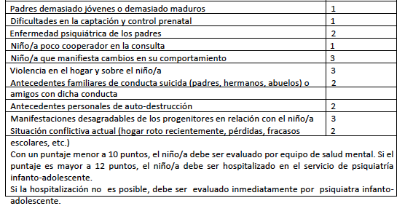

Anexo N°2: Guía práctica para la detección del riesgo suicida en la adolescencia

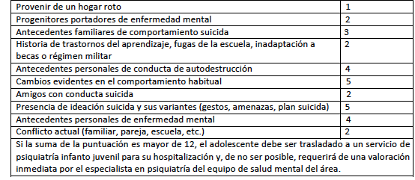

Anexo N°3: Ficha de derivación

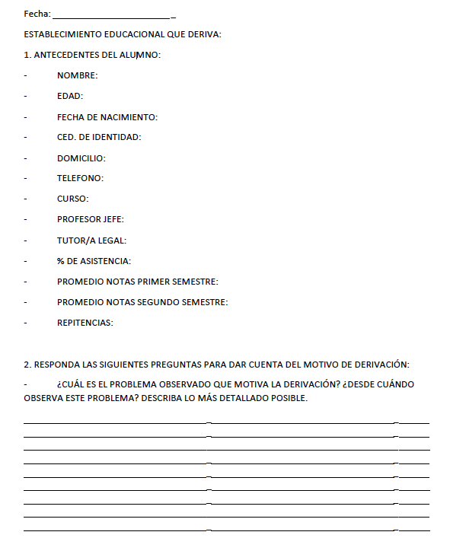
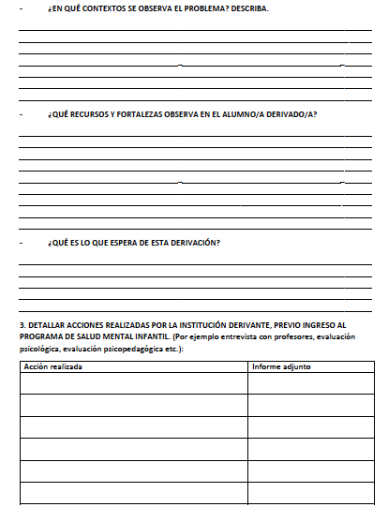

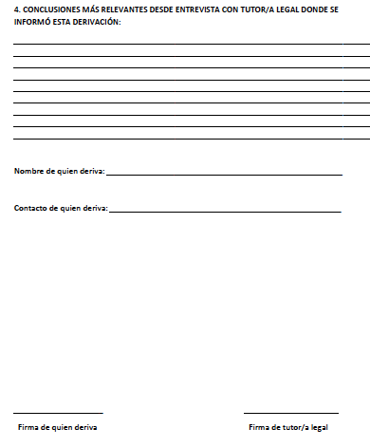

Anexo N°4: “Recomendaciones para el acompañamiento psicosocial”

• Encuentro voluntario: proponer espacios de encuentro con personas cercanas, con las que
el niño/a o joven se sienta tranquilo, sin más pretensión que escucharlo y brindar alternativas
diferentes al intento de suicidio.
• Condiciones físicas, espaciales y temporales: el encuentro debe realizarse en un espacio cómodo, tranquilo y que permita la confidencialidad. Debe contarse con tiempo suficiente para terminar la reunión sin apuros.
• Confidencialidad en la citación: la persona que realice el acompañamiento debe ser prudente al momento de citar al niño/a o joven. Es preferible realizar un contacto individual en el que, de manera discreta, se convenga el lugar y hora de la cita.
• Confidencialidad en el manejo de la información: La persona encargada del acompañamiento debe aclarar que si bien la información que surja en la reunión no será pública, si se produce una situación de riesgo esto no podrá mantenerse en secreto.
• Continuidad: brindar posibilidades para continuar con el apoyo y acompañamiento en caso de que el niño/a o joven así lo desee. Para esto, es indispensable la disponibilidad y actitud positiva hacia la posible demanda de atención.
• Actitud: disposición para la escucha atenta. Esperar que el niño/a o joven diga lo que tenga que
decir sin interrupciones y sin juzgar. Realizar comentarios centrados en las posibilidades futuras que pueden resultar de la solución de los problemas presentes.
• Estar atento cuando el niño/a o joven siente que no tiene salidas para la situación que vive o que la única que encuentra es la del suicidio para presentar otras alternativas.
• Control de la actitud de la persona frente al tema: abordar la conversación desde la perspectiva
del niño/a o joven y no desde la propia. En tal sentido, es imprescindible estar atento a los prejuicios que puedan tenerse frente al suicidio. Así, se podrá establecer una relación directa con el niño/a o joven y sus problemas.

Anexo N°5: Pauta de intervención en crisis

La ayuda psicológica de emergencia o intervención en crisis se basa en el establecimiento de una
comunicación franca, para lo cual es recomendable comenzar llamando por su nombre a la persona en riesgo, con lo cual se le recuerda su identidad sutilmente. Se debe develar el problema
que generó la crisis, y ofrecerle ayuda para solucionarlo, tratando de adoptar una actitud positiva
y recordándole que su familia y amigos se preocupan por él/ella.
Si una persona hace una llamada telefónica diciendo que está realizando un acto suicida, se le debe mantener ocupada en la línea, seguir hablándole, mientras que otra persona debe contactar
al SAMU y/o a Carabineros para intentar detenerlo/a.

Frente a un riesgo inminente de suicidio, se debe solicitar ayuda en forma inmediata (intentar llevar a la persona a un servicio urgencia o llamar a los Carabineros) y mientras tanto:

- No dejarle solo, es necesario que la persona en riesgo se sienta acompañada.
- No hacerle sentir culpable.
- No desestimar sus sentimientos.
- Expresarle apoyo y comprensión.
- Permitirle la expresión de sentimientos.

Las crisis suicidas se caracterizan por ser breves, y se diferencian de los procesos que llevan a ellas, los que suelen arrastrarse por tiempos más largos. Durante estas crisis es fundamental crear un espacio para el pensamiento y la verbalización de los sentimientos, de forma que la persona en riesgo lo pueda utilizar como un modo de mediar entre la desesperación y la acción, permitiendo cuestionarse la posibilidad de encontrar otra salida.

Lo fundamental es mantener con vida a la persona en riesgo, hasta que pase la crisis, por ello es
necesario que todas las personas sepan cómo ayudar a una persona en crisis suicida:
- En primer lugar, SIEMPRE hay que creerle a la persona que manifiesta la intención o ideación
suicida.
No se deben banalizar ni despreciar las amenazas suicidas. Tampoco pensar que lo que quiere es
llamar la atención. El 80% de los pacientes que se han suicidado habían expresado sus ideas de suicidio previamente. Cualquier amenaza de suicidio debe ser tomada en serio.
- No dejarle sola e intentar llevarla a un centro de salud o a un médico general o psiquiatra. Enfatizar a la persona la necesidad de recibir ayuda.
- Tomar medidas para disminuir los riesgos, alejando los objetos que puedan servir para realizar el acto suicida.
- Generar un espacio de confianza, de escucha y de contención.
- No ser críticos frente a la situación.
- Reforzar los recursos de la persona, su potencial de vida.
- Garantizar la seguridad personal.
- Buscar respuestas alternativas, ayudándole a encontrar opciones a la autodestrucción, pero
teniendo especial cuidado con aquellas alternativas que mencione la persona, pero que no pueda
realizar inmediatamente (por ejemplo, “Voy a irme de la casa”, sin tener otro lugar donde vivir; “Me voy a olvidar de él”, como si la memoria fuera una pizarra, que se puede borrar en un momento y no quedar huellas de lo escrito; “Tengo que cambiar para que ella vuelva”, a pesar de que ella no desea nada más con él y ya tiene un nuevo amante; etc.)
- Ayudar a que la persona exprese sus sentimientos. Explorar el motivo de la intención de autoeliminación.
- No emitir juicios de valor.
- Crear un entorno de confianza, seguridad y afecto.
- Hablarle en forma tranquila y pausada.

La clave es estas situaciones es escuchar atentamente a la persona en crisis y facilitar que se desahogue. Se deben usar frases cortas que hagan que la persona se sienta comprendida y tomada en serio (por ejemplo, “Me imagino”, “Entiendo”, “Es lógico”, “Claro”, “No es para menos”,
etc.). El objetivo de esta primera ayuda es conocer cómo se siente la persona aquí y ahora.
Generalmente, las personas en crisis suicida se sienten muy solas, sin nadie interesado en entenderlas. Suelen sumergirse en un profundo aislamiento, lo que acrecienta los sentimientos de soledad. Con frecuencia consideran que la vida no tiene sentido alguno, y piensan que las demás personas estarían mejor si dejaran de existir. Se sienten pesimistas, creen que nada les ha salido, les sale ni les saldrá bien en sus vidas y que sus dificultades no tienen solución.
Durante la crisis suicida, los pensamientos e ideas sobre el suicidio se hacen más fuertes y convincentes, pero al mismo tiempo, coexisten los deseos de seguir viviendo si “las cosas mejoraran”, si se les brindara un poco de ayuda. El escucharles, asistirles y acompañarles, es expresión de esa ayuda que están buscando.

Anexo N°6: Charla con padres y/o apoderados
Para iniciar la charla, puede realizarse la bienvenida y presentación de cada uno de los participantes.
Una vez hecha la presentación, el docente o el profesional encargado de la actividad procederá a
hacer una introducción, con palabras sencillas y amables, como las que se presentan a continuación:

Tal como saben, hoy estamos reunidos con el fin de conversar acerca del suicidio de (nombre del estudiante), alumno de la institución y compañero de estudio de nuestros hijos.
Una situación de este tipo probablemente nos entristezca y preocupe, pues no solamente se refiere a la dolorosa decisión asumida por un joven que conocimos, sino que también nos lleva a preguntarnos por nuestros hijos y la función que como padres desempeñamos con ellos.
Sabemos que si hablamos de ello expresando lo que sentimos y mostrando nuestros temores y fantasías, y en la medida en que reflexionemos sobre nuestro rol como padres y tratemos de ser más conscientes y comprometidos cada día con la crianza de nuestros hijos, podremos evitar que este lamentable suicidio de uno de nuestros alumnos repercuta de manera negativa en el proceso formativo de nuestros hijos y nuestras familias. Hablar y escuchar, en un contexto reflexivo y cualificado, son acciones que ayudan a mitigar los efectos negativos de estos eventos y nos ayudan a desarrollar acciones preventivas para evitar que los mismos se repitan en nuestras familias. Esta será la estrategia que usaremos hoy: hablar y escuchar.

Trataremos de conversar acerca de tres temas fundamentales, entendiendo que, para ello,
debemos estar de acuerdo en algunos puntos comunes:

• Las reflexiones sobre el tema deben ser generales y no diagnósticos o juicios sobre el caso ocurrido. No somos ni los jueces ni los psicólogos de la familia del estudiante fallecido, y el objetivo de este taller es hacer una reflexión preventiva para nuestros propios hogares.
• Respeto por la opinión ajena (respeto por la diferencia).
• Escuchar hasta que el otro termine su intervención.
• Discutir alrededor de las ideas y no de las personas.
• No agredir a los otros.
• Centrarnos en la temática que estamos discutiendo.
• Ser prudentes con el tiempo al usar la palabra.

Una vez los participantes acepten las condiciones planteadas, se puede exponer la dinámica de trabajo, que comprende la discusión de los tres tópicos centrales que se mencionan más adelante. Los participantes pueden hacer sus aportes por un espacio de tiempo predeterminado y, luego, el facilitador puede hacer una conclusión parcial de lo escuchado en cada uno de ellos. Al final, éste se encargará, con base en lo escuchado, de construir cinco conclusiones relativas al trabajo en general

y otras cinco propuestas de acción que los padres podrían realizar en casa (lo que deben o no deben hacer para ayudar a sus hijos a enfrentar este momento de la mejor manera).

Los tópicos son:
• ¿Qué factores pueden incidir en un niño/a o un adolescente para que tome la decisión de suicidarse?
• ¿De qué maneras explícitas y no explícitas (o latentes) una familia puede ser un factor protector o un factor de riesgo para el suicidio de uno de sus integrantes? ¿Qué dudas o temores les despierta ello?
• ¿Qué acciones concretas puede realizar cada uno de los padres o apoderados para favorecer, dentro de su familia, el desarrollo de factores protectores y la neutralización de factores de riesgo?

Finalmente, puede ofrecerse a los padres un espacio de atención individual, en caso de que
lo requieran.

Anexo N°8: Recomendaciones para las cartas a la comunidad educativa
Carta a los docentes

Preferiblemente, esta carta se debe elaborar formulando preguntas que lleven a la reflexión a partir del evento y favorecer el desarrollo de competencias para la autocrítica y el análisis psicosocial de los integrantes sobre la dinámica institucional.
Si esta comunicación se elabora de manera adecuada puede contribuir a elevar el nivel de la reflexión y transmitir a la comunidad una percepción de que cuenta con un equipo directivo que
los acompaña, que analiza las dinámicas vinculares y vela por su bienestar, lo cual genera cohesión y tranquilidad; factores que contribuyen a la prevención de la repetición del evento.

Carta a los padres y/o apoderados

El objetivo de la carta es brindar a los padres algunas orientaciones acerca de cómo pueden hablar
con sus hijos sobre el evento del suicidio del compañero, lo que puede complementarse con la develación de algunos mitos relativos al suicidio, con el fin de evitar que sean usados en los diálogos con sus hijos.

Recomendaciones de ejes temáticos:
• Lamentar el acontecimiento como algo sucedido a la comunidad educativa.
• Señalar que es un problema que debe ser abordado de manera abierta y serena por
estudiantes, docentes, equipo directivo y padres y/o apoderados.
• Mostrar la disposición del equipo directivo de la institución para crear los espacios
que soliciten los actores de la comunidad educativa para poder hablar del evento.
• Plantear la sugerencia a los padres de que mantengan esta línea de sentido formativo y
hablen entre ellos y con sus hijos de lo acontecido, ya sea porque lo presenciaron, o porque
el menor que se suicidó era compañero de curso o amigo. Estas conversaciones debieran
considerar los siguientes aspectos:
- Apuntar a la expresión de sentimientos y la puesta en común de las inquietudes y temores que el suicidio del compañero haya generado. Por ello, deben centrarse en estos sentimientos y su expresión, así como en las posibilidades colectivas de contenerlos y aliviarlos.
- No se debe comparar lo que le pasó al compañero con lo que pasa en la casa, con el fin de no culpabilizar o enjuiciar a algunos de los miembros de la familia. Lo fundamental es que todos hablen de lo que sienten y sean escuchados.

Finalmente, después de estas recomendaciones y otras que se consideren pertinentes, como develar a los padres los mitos respecto al suicidio, se debe cerrar la carta recordando el interés por poner en palabras lo ocurrido, en lugar de reprimirse, por lo cual la institución ofrece los espacios que sean necesarios para discutirlo y se recalca que las puertas estarán abiertas a la participación de los padres.

Mensaje a los estudiantes

Existen algunos casos especiales en que las circunstancias en las que ocurre un suicidio pueden exponer al impacto del acontecimiento a estudiantes de diferentes cursos. Igualmente, cuando el suicida tiene alguna significación especial dentro de la comunidad educativa (un estudiante de alto rendimiento, un deportista, una reina de alianza, etc.) se produce un impacto que excede los límites del curso. En estos casos, puede ser importante que la persona encargada de la activación del protocolo elabore un mensaje para la comunidad estudiantil, que puede transmitirse en una reunión general de estudiantes, o enviarse como comunicación escrita, de manera física o por medio virtual.

Un mensaje muy sencillo puede tener un efecto muy significativo. Basta con lamentar en el mensaje el acontecimiento con una expresión muy sencilla, invitar a los estudiantes a mantenerse unidos y apoyarse mutuamente, brindar compañía, escucha y apoyo a aquellos integrantes de la comunidad educativa que más lo necesitan y terminar la comunicación con una indicación clara en el sentido de que durante la semana siguiente al evento, el equipo directivo y los docentes estarán dispuestos a destinar los espacios que sean necesarios para dialogar con aquellos estudiantes que se sientan particularmente afectados por lo acontecido.

El pronunciamiento del equipo directivo con un mensaje de esta clase ante la comunidad estudiantil, así como el ofrecimiento del espacio de escucha, tienen por sí mismo un efecto preventivo dentro de la institución.

Por otro lado, desde el establecimiento educacional se puede coordinar, con el apoyo de profesionales de la salud, ya sea del establecimiento educacional o externos, una campaña de mensajes cortos preventivos, por medio de comunicaciones impresas o virtuales, con apoyo en murales y paneles.

Anexo n°9: Informe de actuación
Además de completar este informe de actuación, se sugiere adjuntar informes psicosociales del estudiante, u otra información relevante con la que cuente el establecimiento educacional.

Detalles del caso reportado:
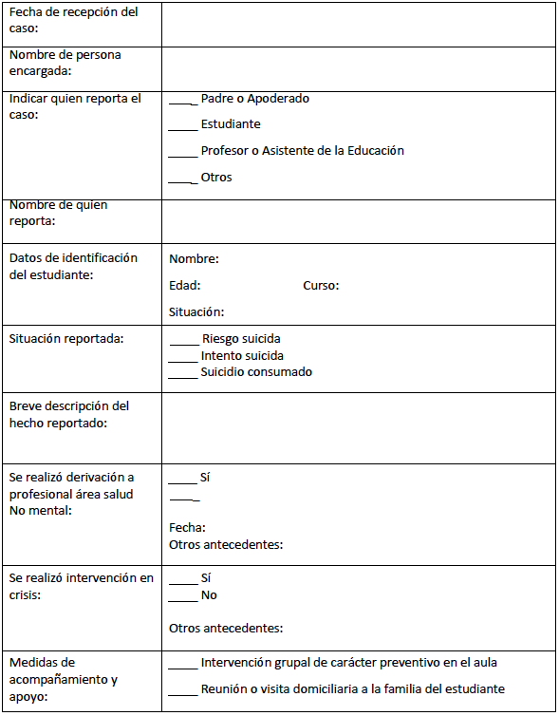

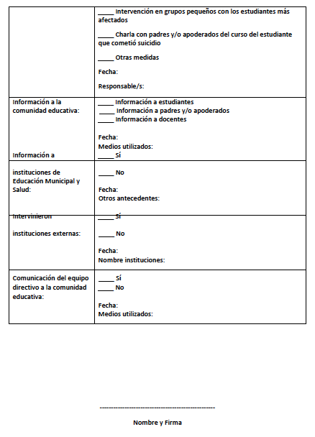

Anexo N°9: Datos de contacto de instituciones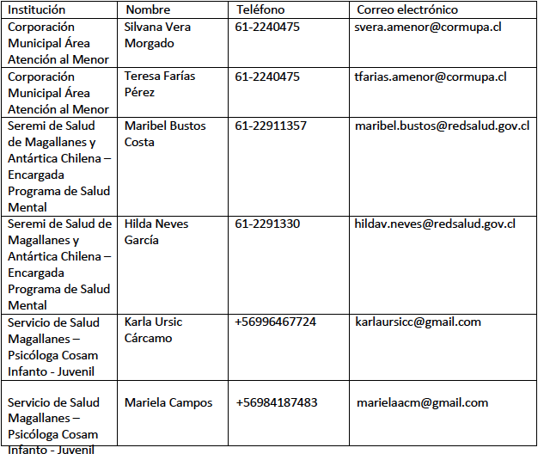

Minsal, 2012
Fundación Universitaria Luis Amigo – Universidad de San Buenaventura. ¿Qué hacer en el caso de un estudiante con ideaciones suicidas?
La derivación debe realizarse en casos de intento de suicidio dentro o fuera del establecimiento educacional.

